Банк учёта передового педагогического опыта
2015 г.
ПРЕДМЕТНАЯ ОБЛАСТЬ
Химия

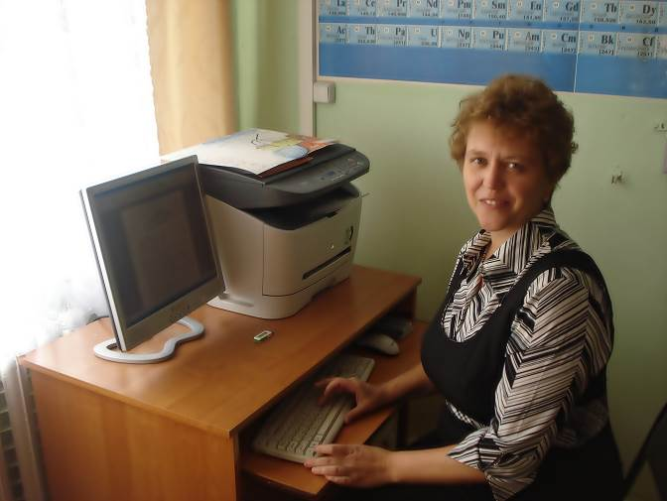
Ильинова Ирина Ивановна
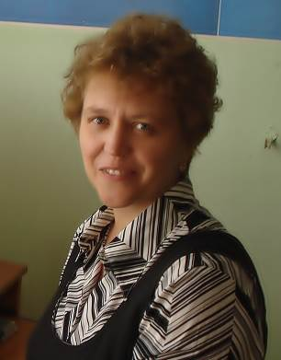 | Ильинова Ирина Ивановна  - Учитель химии высшей квалификационной категории  - Член экспертной группы при Министерстве образования МО  - Эксперт ЕГЭ и ОГЭ по химии  - Член муниципальной предметной комиссии по проверке и оцениванию работ при проведении муниципального этапа Всероссийской олимпиады школьников по химии  - Член муниципальной предметной комиссии по оцениванию работ на научно-практической конференции  - Руководитель городского методического объединения учителей химии | 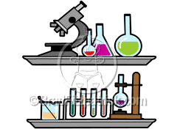
Основные направления педагогического опыта | - Использование ЦОР на уроках химии при показе демонстрационных опытов и проведении практических работ  - Метод проектов как одна из форм развития одарённости детей  - Организация научно-исследовательской деятельности учащихся по химии  - Система подготовки учащихся к ЕГЭ по химии  - Взаимодействие лицея "Дубна" с кафедрой химии, новых технологий и материалов университета "Дубна" по предмету химия
Уровень обобщения передового педагогического опыта | - Методический  - Практический  - Научный
Уровень представления передового педагогического опыта | - Уровень образовательной организации  - Муниципальный уровень  - Региональный уровень  - Федеральный уровень  - Международный
Уровень оценки передового педагогического опыта | - Уровень образовательной организации  - Муниципальный уровень  - Региональный уровень  - Федеральный уровень

МЕТОДОЛОГИЧЕСКИЕ ОСНОВЫ ПЕДАГОГИЧЕСКОГО ОПЫТА
Название  образовательной технологии | Цель использования  образовательной технологии | Описание порядка использования  (алгоритм применения) технологии в  практической профессиональной деятельности | Результат использования  образовательной технологии
Информационно-коммуникационные технологии (Н.В. Апатова, Н.А. Гоц, В.В.Гузеев, М.В. Роберт) | -эффективное представление изучаемого материала и использование дидактических и научных материалов с целью повышения качества образования;  -формирование и развитие познавательного интереса к предмету, активизация мыслительной деятельности учащихся;  -повышение информационной культуры, обучение умению использовать информационные системы для подготовки к урокам и итоговой аттестации;  -оптимизация и интенсификация учебного процесса;  - мониторинг качества знаний. | В основном применяется как «проникающая» технология (по отдельным темам, разделам). Как средство наглядности может использоваться на всех этапах урока: при объяснении, обобщении и систематизации, для «оживления» учебного материала (создания эмоционального настроя, подготовки к восприятию материала, активизации внимания, памяти, мышления), для контроля знаний, организации проектной деятельности, при проведении практических работ и демонстрационных опытов, групповой и самостоятельной работы. На уроках химии чаще используются компьютерные презентации с опорой на алгоритмы решения задач; на динамические схемы, рисунки и электронные модели, которые могут содержать краткий текст, видеофрагменты, а также логико-структурные средства наглядности в виде таблиц, опорных конспектов. Выбор оптимального варианта применения ИКТ зависит от возрастных особенностей класса, целей и задач урока. | -результаты (средние данные за межаттестационный период) итоговой аттестации по химии в форме ЕГЭ составляют 79,1, что выше среднерегиональных показателей - 64,07;  -появляется возможность обогащать содержание образования;  -достигается оптимальное сочетание индивидуальной и групповой работы, активизируются варианты индивидуального обучения, использующие визуальные и слуховые образы;  -аппаратные средства multimedia позволяют создать и использовать в учебном процессе компьютерные имитации и на их базе дидактические и развивающие электронные ресурсы, вызывающие особый интерес у детей;  -процесс обучения становится более интересным и интенсивным за счет наглядности учебного материала;  -формируются умения работать с информацией, развиваются коммуникативные способности, исследовательские умения;  -повышается эффективность самообразования;  -обеспечивается беспрерывный контроль над деятельностью каждого учащегося;  - система мониторинга качества значительно сокращает время анализа результатов промежуточного и итогового контроля, повышает их информативность и наглядность.
Технология проблемного обучения  (Дж. Дьюи) | -активизация и интенсификация деятельности учащихся;  -усвоение способов самостоятельной деятельности;  -повышение качества образования;  -развитие познавательных и творческих способностей учащихся. | Суть проблемного обучения заключается в поисковой деятельности учащихся, которая начинается с постановки вопросов, закладываемых в учебных программах, далее последовательно выдвигаемых в учебниках, в изложении и объяснении знаний учителем, в разнообразной самостоятельной работе учащихся.  Сущность этого метода в том, что он обеспечивает включение учеников в решение волнующей их проблемы. А чтобы учебная проблема стала для них именно волнующей, необходимо создать проблемную ситуацию – определённое психическое состояние или интеллектуальное затруднение, возникающее при невозможности объяснить заинтересовавшее явление, факт, процесс с помощью известных знаний или выполнить необходимое действие известным способом.  Проблемные ситуации можно создавать различными способами:  - показывая несоответствие нового факта известному знанию,  - сравнивая противоположные мнения об одном факте, эксперименте, способе решения задачи,  - показывая «невозможность» использования теоретических знаний в определённых нестандартных практических ситуациях,  - побуждая к прогнозированию дальнейшего развития химических процессов при различных условиях,  - давая задание сравнить несравнимые на первый взгляд факты и тому подобное.  Проблемная ситуация завершается формулированием проблемы в общем виде. Общая проблема конкретизируется в проблемном вопросе. Правильно сформулированные вопросы конкретизируют, сужают область неизвестного, что именно следует выяснить для решения проблем.  В основе лежит личностно – деятельностный принцип организации процесса обучения, приоритет поисковой учебно-познавательной деятельности учащихся. | - стабильно высокий уровень качества знаний по предмету (ср. показатель 85% за межаттестационный период);  -проблематизация учебного материала приводит к актуализации знаний, способствует развитию аналитических навыков, самостоятельной творческой активности;  - в процессе поиска ответов на сложные вопросы происходит творческое овладение профессиональными знаниями, навыками, умениями, развиваются мыслительные способности;  -повышается учебная мотивация через осознание связи теоретических знаний с практическими умениями и навыками.
Технология уровневой дифференциации (Т.К.Донская, В.В. Фирсов, И.Э.Унт, А.С.Границкая) | - организация учебного процесса на основе учёта индивидуальных особенностей личности, т.е. на уровне возможностей и способностей;  - создание системы дифференцированных заданий на различных этапах урока, при организации домашней и внеклассной работы;  - повышение эффективности учебного процесса. | Технология уровневой дифференциации реализуется с помощью комплекса следующих педагогических средств: вариативности организации учебной деятельности, набора уровневых заданий, создания ситуации выбора, разработки учебных инструкций.  Принципиальная основа уровневой дифференциации следующая:  а) в требованиях к подготовке учащихся выделяется базовый уровень или уровень обязательных результатов обучения;  б) базовый уровень должен быть реально достижимым, посильным для каждого школьника;  в) все ученики должны достигнуть обязательных результатов обучения;  г) уровень, до которого доводится обучение, должен превышать уровень обязательных требований к усвоению материала;  д) учебно-воспитательный процесс строится на основе уважения к личности ученика: за ним признаются не только обязанности (т.е. усвоить материал на обязательном уровне), но и право выбора получить в соответствии со своими способностями повышенную подготовку или ограничиться обязательным уровнем усвоения материала.  В результате повышается степень осознанности овладения знаниями, способами учебной работы, формируется умение проектировать свои действия и получать положительные результаты учебного труда. | -уровень обученности по предмету химия составляет 100%, стабильно высокое качество знаний учащихся по предмету – ср. показатель за межаттестационный период составляет 85%;  -учащиеся, выбравшие учебные заведения с медико-химическим профилем, показали 100% поступление;  -средства дифференциации и индивидуализации способствуют выполнению учебных программ каждым учащимся; предупреждают неуспеваемость и оптимизируют учебный процесс применительно к способным и одаренным учащимся; позволяют повысить качество знаний;  -развивается индивидуальность ребенка, его потенциальные способности и возможности;  -стимулируется учебная мотивация, и развиваются познавательные интересы;  -индивидуализация учебного процесса дает возможность ребенку проявить самостоятельность в планировании, организации и контроле своей деятельности; содействует формированию личностных качеств: дисциплинированности, ответственности, трудолюбия;  -индивидуальное обучение позволяет адаптировать содержание, методы и темпы учебной деятельности ребенка к его особенностям, следовательно, способствует сохранению его здоровья;  -формируется адекватная самооценка учащихся.
Игровые технологии  (С.А. Шмаков, Р. Г. Хазанкина, Л.С.Выготский) | - обеспечение активности учебного процесса;  - достижение высокого уровня усвоения содержания материала;  - развитие свободного творчества и самостоятельной деятельности учащихся;  - расширение кругозора, развитие речи, внимания, мышления. | Игровая форма занятий создается на уроках при помощи игровых приемов и ситуаций, которые выступают как средство побуждения, стимулирования учащихся к учебной деятельности.  Игра используется на уроках обобщения и повторения как нетрадиционная форма усвоения материала, во внеурочной деятельности как средство привития интереса к предмету. Формы организации игр:  - Кто быстрее?  - Найди ошибку  - Найди соответствие  - Угадай вещество  - Кроссворды  - Занимательные викторины  - КВН  Реализация игровых приемов и ситуаций при урочной форме занятий происходит по следующим основным направлениям:  - дидактическая цель ставится перед учащимися в форме игровой задачи;  - учебная деятельность подчиняется правилам игры;  - учебный материал используется в качестве ее средства;  - в учебную деятельность вводится элемент соревнования, который переводит дидактическую задачу в игровую;  - успешное выполнение дидактического задания связывается с игровым результатом. | В результате применения игровых технологий имеем:  - активное участие обучающихся в предметных олимпиадах разного уровня (за межаттестационный период 5 победителей и 19 призёров);  - повышение интереса к изучаемому материалу;  - развитие коммуникативных навыков учащихся;  - практическое закрепление полученных знаний;  - формирование мотивационной среды учащихся;  - расширение кругозора школьников;  - формирование навыка совместной деятельности.
Проектные технологии  (Дж. Дьюи, В.Х. Килпатрик) | - развитие личностных  способностей учеников, индивидуализация их образования с учётом интересов, способностей и склонностей;  - развитие познавательных, творческих навыков учащихся;  - развитие умений и навыков самостоятельно конструировать свои знания и систематизировать нужную информацию;  - формирование интереса к научному поиску знаний;  - формирование умений ориентироваться в информационном пространстве;  - развитие «критического мышления»;  - усиление деятельностного компонента. | Метод проектов предполагает следующий алгоритм действий:  - учащимся предлагается набор тем проектных исследовательских работ;  - проводятся консультации по выбранным темам;  - изучается теоретический материал по теме;  - проводится экспериментальная часть проекта;  - делаются сравнения полученных результатов в теории и на практике, отмечается их значимость;  - формулируются выводы, по результатам проделанной работы;  - оформление и защита продукции. | - учащиеся ежегодно участвуют в разработке проектов и выступают на научно-практических конференциях разного уровня (за межаттестационный период 11 победителей и призёров НПК разного уровня);  - способствует налаживанию взаимодействия между учащимися;  - активизирует учебно-познавательную и коммуникативную деятельность обучающихся;  - повышает уровень обучения и качества знаний учащихся (УО -100%, ср. показатель КЗ – 85%); - приобретается опыт публичных выступлений, умения делать выводы, вести дискуссию и отстаивать свою точку зрения.

СОДЕРЖАТЕЛЬНЫЕ И УРОВНЕВЫЕ АСПЕКТЫ ПЕДАГОГИЧЕСКОГО ОПЫТА
УРОВЕНЬ ОБОБЩЕНИЯ ПЕДАГОГИЧЕСКОГО ОПЫТА | ФОРМА ОБОБЩЕНИЯ ПЕДАГОГИЧЕСКОГО ОПЫТА | ТЕМА/ПЕДАГОГИЧЕСКАЯ ПРОБЛЕМА | УРОВЕНЬ ПРЕДСТАВЛЕНИЯ ПЕДАГОГИЧЕСКОГО ОПЫТА | ПЕРИОД ПРЕДСТАВЛЕНИЯ ПЕДАГОГИЧЕСКОГО ОПЫТА
Методический | Представление педагогического опыта на профессиональном сайте | «Органические соединения в упражнениях и задачах» | Федеральный уровень | 2015
Методический | Представление педагогического опыта на профессиональном сайте/персональная страница  http://licdubna.ucoz.ru/index/ilinova_irina_ivanovna/0-86 | Система методических и дидактических материалов по химии | Уровень образовательной организации | 2015
Методический | Выступление на заседании городского методического объединения учителей химии | «Систематизация дидактического материала для сдачи ЕГЭ по химии с использованием ИТ» | Муниципальный уровень | 2011
Методический | Выступление на заседании городского методического объединения учителей химии | «Использование ЦОР на уроках химии при показе демонстрационных опытов и проведении практических работ в  9-11-х классах по УМК Г.Е.Рудзитиса и Ф.Г.Фельдмана» | Муниципальный уровень | 2013
Методический | Выступление на заседании городского методического объединения учителей химии | «Метод проектов как одна из форм развития одарённости детей» (из опыта работы по программе «Одарённые дети» по предмету «химия») | Муниципальный уровень | 2014
Методический | Выступление на заседании городского методического объединения учителей химии | «Проблемы оценивания результатов проектной деятельности учащихся» (предмет «химия») | Муниципальный уровень | 2014
Методический | Выступление на заседании городского методического объединения учителей химии | «Система подготовки учащихся к ЕГЭ по химии» | Муниципальный уровень | 2014
Методический | Выступление на заседании городского методического объединения учителей химии | «Как подготовиться к ЕГЭ по химии?» | Муниципальный уровень | 2015
Методический | Выступление на заседании педагогического совета | «Контроль знаний обучающихся на уроках химии как основной элемент оценки качества образования» | Уровень образовательной организации | 2012
Методический | Выступление на заседании кафедры | «Игровые технологии на уроках химии» | Уровень образовательной организации | 2013
Методический | Выступление на заседании кафедры | «Взаимодействие лицея "Дубна" с кафедрой химии, новых технологий и материалов университета "Дубна" по предмету химия» | Уровень образовательной организации | 2015
Практический | Мастер-класс | «Электронные образовательные ресурсы к урокам-практикумам по химии 8 - 11класс по теме «Газообразные вещества: получение, собирание, распознавание, исследование свойств и применение»» по УМК Г.Е.Рудзитиса и Ф.Г. Фельдмана | Муниципальный уровень | 2012
Практический | Участие в профессиональном конкурсе | Конкурс методических разработок уроков и внеклассных мероприятий для педагогов (номинация «Педагогическое мастерство на уроках химии»), ДИПЛОМ III СТЕПЕНИ | Федеральный уровень | 2013
Практический | Участие в профессиональном конкурсе | Конкурс педагогического мастерства по применению ЭОР в образовательном процессе «Формула будущего 2012», УЧАСТНИК | Федеральный уровень | 2012
Практический | Участие в профессиональном конкурсе | Смотр-конкурс «Лидер в образовании» (номинация «Учитель - учителю»), 2011г | Муниципальный уровень | 2011
Практический | Участие в профессиональном конкурсе | Конкурс «Марафон идей и инноваций в области ИКТ» 2012г | Муниципальный уровень | 2012
Практический | Участие в профессиональном конкурсе | Конкурс на присуждение премии Губернатора МО «Лучший учитель-предметник и лучший учитель начальных классов», ПОБЕДИТЕЛЬ | Уровень образовательной организации | 2014
Научный | Выступление на научно-практической конференции | «Научно-исследовательская деятельность учащихся по химии во внеурочное время» | Региональный уровень | 2010
Научный | Публикация в научно-методическом сборнике | «Научно-исследовательская деятельность школьников в рамках проектного метода: из опыта работы учителя химии | Международный уровень | 2013
Научный | Публикация в научно-методическом сборнике | «Научно-исследовательская деятельность учащихся по химии во внеурочное время» | Региональный уровень | 2010
Научный | Публикация в научно-методическом сборнике | «Систематизация дидактического материала для сдачи ЕГЭ по химии с использованием ИТ» | Муниципальный уровень | 2011
Научный | Публикация в научно-методическом сборнике | «Электронные образовательные ресурсы к урокам-практикумам по химии 8 - 11класс по теме «Газообразные вещества: получение, собирание, распознавание, исследование свойств и применение» | Муниципальный уровень | 2012
Научный | Публикация в научно-методическом сборнике | «Использование ЦОР на уроках химии при показе демонстрационных опытов и проведении практических работ в 9-11 классах по УМК Г.Е.Рудзитиса и Ф.Г.Фельдмана» | Муниципальный уровень | 2013
Научный | Публикация в научно-методическом сборнике | «Метод проектов как одна из форм развития одарённости детей» (из опыта работы в рамках программы «Одарённые дети» по предмету «химия») | Муниципальный уровень | 2014
Научный | Публикация в научно-методическом сборнике | «Как подготовиться к ЕГЭ по химии?» | Муниципальный уровень | 2015
Научный | Участие в опытно-экспериментальной деятельности | «Программа информатизации системы общего и дополнительного образования» («Модернизация словесно-наглядных методов обучения») | Муниципальный уровень | 2010-2013
Научный | Участие в опытно-экспериментальной деятельности | Организация работы очно - заочных профильных лицеев | Региональный уровень | 2014
Научный | Участие в опытно-экспериментальной деятельности/  Авторский сборник/Представление в муниципальном банке педагогического опыта | «Обобщение опыта научно-методической (научно-практической, опытно-экспериментальной) работы  Ильиновой Ирины Ивановны, учителя химии Лицея  "Дубна" | Муниципальный уровень | 2013

РЕЗУЛЬТАТИВНОСТЬ ПЕРЕДОВОГО ПЕДАГОГИЧЕСКОГО ОПЫТА
Результаты освоения учениками И.И.Ильиновой образовательных программ по итогам мониторингов, проводимых организацией
Качество знаний (%) по химии по итогам мониторингов,
проводимых организацией

Вывод: СТАБИЛЬНО ВЫСОКИЕ результаты освоения обучающимися образовательных программ по итогам мониторингов, проводимых организацией

РЕЗУЛЬТАТИВНОСТЬ ПЕРЕДОВОГО ПЕДАГОГИЧЕСКОГО ОПЫТА
Результаты освоения учениками И.И.Ильиновой образовательных программ по итогам мониторинга системы образования

Вывод: ВЫСОКИЕ показатели и ПОЛОЖИЕЛЬНАЯ динамика результатов освоения обучающимися образовательных программ по итогам
мониторинга системы образования

Результаты освоения учениками И.И.Ильиновой образовательных программ по итогам ГИА
Вид итоговой  аттестации учащихся | Годы  обучения | Среднерегиональные результаты | Продуктивность  образовательной деятельности педагога
Вид итоговой  аттестации учащихся | Годы  обучения | Среднерегиональные результаты | Общее кол-во обучаемых  в 9/11кл. | Кол-во уч-ся, сдавших  ОГЭ/ ЕГЭ | Результаты уч-ся  (средние данные  по годам)
Результаты итоговой аттестации в форме ЕГЭ | 2011 г. | 62,55 | 50 | 8 | 67,7
Результаты итоговой аттестации в форме ЕГЭ | 2012 г. | 60,19 | 73 | 3 | 82,0
Результаты итоговой аттестации в форме ЕГЭ | 2013 г. | 74,42 | 72 | 5 | 91,6
Результаты итоговой аттестации в форме ЕГЭ | 2014 г. | 61,87 | 68 | 3 | 80,3
Результаты итоговой аттестации в форме ЕГЭ | 2015 г. | 61,31 | 72 | 5 | 74,0
Результаты итоговой аттестации в форме ЕГЭ | среднее за период | 64,07 |  |  | 79,1

Вывод: результаты итоговой аттестации по химии в форме ЕГЭ ВЫШЕ среднерегиональных показателей

РЕЗУЛЬТАТИВНОСТЬ ПЕРЕДОВОГО ПЕДАГОГИЧЕСКОГО ОПЫТА
Результаты участия обучающихся в предметных олимпиадах | Уровень олимпиады, название | Результат
Результаты участия обучающихся в предметных олимпиадах | Муниципальный этап Всероссийской олимпиады школьников по химии, 2010г | 6 призёров
Результаты участия обучающихся в предметных олимпиадах | Муниципальный этап Всероссийской олимпиады школьников по химии, 2011г | 2 призёра
Результаты участия обучающихся в предметных олимпиадах | Муниципальный этап Всероссийской олимпиады школьников по химии, 2012г | 2 призёра
Результаты участия обучающихся в предметных олимпиадах | Муниципальный этап Всероссийской олимпиады школьников по химии, 2013г | 1 призёр
Результаты участия обучающихся в предметных олимпиадах | Муниципальный этап Всероссийской олимпиады школьников по химии, 2014г | 3 призёра
Результаты участия обучающихся в предметных олимпиадах | Региональный этап Всероссийской олимпиады школьников по химии, 2014-2015уч.г. | 3 участника
Результаты участия обучающихся в предметных олимпиадах | VI Региональная олимпиада по химии для учащихся 9-11 классов, 2011г | 2 призёра
Результаты участия обучающихся в предметных олимпиадах | VII Региональная олимпиада по химии для учащихся 8-11 классов, 2012г | 1 победитель, 2 призёра
Результаты участия обучающихся в предметных олимпиадах | VIII Региональная олимпиада по химии для учащихся 8-11 классов, 2013г | 1 победитель, 1 призёр
Результаты участия обучающихся в предметных олимпиадах | Региональная университетская олимпиада по химии для учащихся 8-11 классов, 2014г | 1 победитель
Результаты участия обучающихся в предметных олимпиадах | X Международная дистанционная олимпиада школьников по химии «Интер-Химик-Юниор-2010» | 1 участник
Результаты участия обучающихся в предметных олимпиадах | Международная онлайн-олимпиада «Фоксфорда» по химии, 2015г | 2 победителя
Результаты участия обучающихся в предметных олимпиадах | ВСЕГО ПОБЕДИТЕЛЕЙ/ПРИЗЁРОВ (2010-2015 гг.) | 24
Результаты внеурочной деятельности обучающихся (по предмету):  - конкурсы,  - турниры,  - выставки и др. | Форма (конкурсы, турниры, выставки и др.),  уровень, название, год | Результат
 | Всероссийский «Молодёжный химический чемпионат», 2011г | 1 федеральный победитель, 1 победитель на муниципальном уровне
 | Всероссийский «Молодёжный химический чемпионат», 2012г | 1 победитель на муниципальном уровне
 | Всероссийский «Молодёжный химический чемпионат», 2013г | 2 победителя на муниципальном уровне
 | Всероссийский «Молодёжный чемпионат по химии», 2014г | 2 победителя на региональном уровне, 2 победителя на муниципальном уровне.
 | Всероссийский «Молодёжный чемпионат по химии», 2015г | 1 региональный победитель, 2 победителя на муниципальном уровне
 | ВСЕГО ПОБЕДИТЕЛЕЙ/ПРИЗЁРОВ (2011-2015 гг.) | 12
Результаты научно-исследовательской, проектной деятельности обучающихся (по предмету): научно-практические конференции,  семинары и др. | Название, уровень (обр.орг.,  муниципальный и др.), год участия | Результат
 | XIII городская научно-практическая конференция учащихся 8-11 классов, секция «Химия». Муниципальный уровень, 2011г | 4 призёра, 5 участников
 | XIV городская научно-практическая конференция учащихся 8-11 классов, секция «Химия». Муниципальный уровень, 2012г | 1 победитель
 | XV городская научно-практическая конференция учащихся 8-11 классов, секция «Химия». Муниципальный уровень, 2013г | 1 победитель
 | XVII городская научно-практическая конференция учащихся 8-11 классов, секция «Химия». Муниципальный уровень, 2015г | 2 победителя
 | 4-я Открытая межрегиональная конференция исследовательских работ учащихся «Проект будущего - 2011» (секция естественных наук «Химия, биология, экология»), г. Дмитров | 1 победитель, 3 участника
 | Региональная конференция по естественным наукам для учащихся 7-11 классов (секция «Химия»), 2015г | 2 победителя
 | ВСЕГО ПОБЕДИТЕЛЕЙ/ПРИЗЁРОВ (2011-2015 гг.) | 11
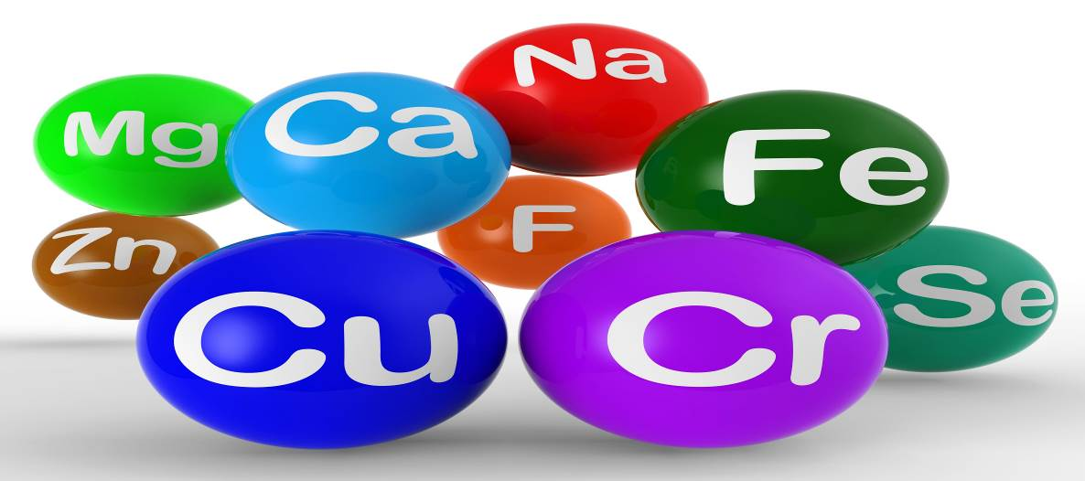

УРОВЕНЬ ОЦЕНКИ ПЕРЕДОВОГО ПЕДАГОГИЧЕСКОГО ОПЫТА
ФЕДЕРАЛЬНЫЙ | Почётная грамота за значительные успехи в организации и совершенствовании учебного и воспитательного процессов, формирование интеллектуального, культурного и нравственного развития личности, большой личный вклад в практическую подготовку учащихся и воспитанников | 2015
ФЕДЕРАЛЬНЫЙ | Диплом III степени Конкурса методических разработок уроков и внеклассных мероприятий для педагогов (номинация «Педагогическое мастерство на уроках химии») | 2013
РЕГИОНАЛЬНЫЙ | Почётная грамота за многолетний добросовестный труд, успешную работу по обучению и воспитанию учащихся | 2003
РЕГИОНАЛЬНЫЙ | Благодарственные письма за привитие интереса к химии и хорошую подготовку учащихся по предмету | 2012,2014
РЕГИОНАЛЬНЫЙ | Благодарственные письма за руководство педагогической практикой студентов 6 курса направления «Химия» и профессиональный вклад в комплексную подготовку будущих специалистов кафедры химии, новых технологий и материалов факультета естественных и инженерных наук университета «Дубна» | 2010,2013,2014
МУНИЦИПАЛЬНЫЙ | Благодарственное письмо за высокий профессионализм в организации методической работы городского методического объединения учителей химии | 2015
МУНИЦИПАЛЬНЫЙ | Грант Объединённого института ядерных исследований за педагогическое мастерство | 2013
УРОВЕНЬ ОБРАЗОВАТЕЛЬНОЙ ОРГАНИЗАЦИИ | Грамота за успехи, достигнутые в обучении и воспитании учащихся | 2011
УРОВЕНЬ ОБРАЗОВАТЕЛЬНОЙ ОРГАНИЗАЦИИ | Благодарность за высокий уровень работ обучающихся, представленных на XV городской научно-практической конференции школьников | 2013
УРОВЕНЬ ОБРАЗОВАТЕЛЬНОЙ ОРГАНИЗАЦИИ | Почётная грамота за обеспечение современного качества образования, формирование ключевых компетенций учащихся, вклад в развитие лицея | 2014


